# 基础使用方法

1. 新建文件：文件-->新建；快捷键：ctrl+n;

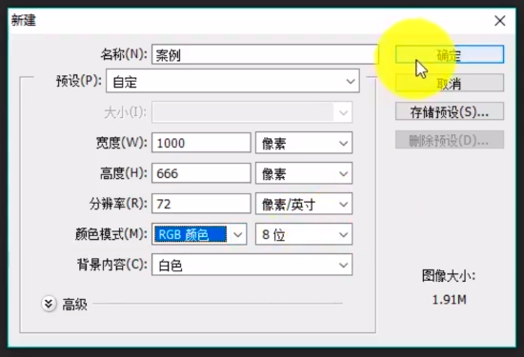

# 常用快捷键